Inspirationstankar
För många är det först efter jul och nyår som lugnet lägger sig, fast det kanske borde vara tvärt om. Det är nu vi behöver inspiration för förnyelse. Nya trender tar vid först när vinterns vackra vita toner har gett oss den där pausen mellan julens starka röda, och det som skall representera den tidiga våren 2007. Vi neutraliserar gärna våra hem med en rejäl rensning och städning efter helgerna och låter de vintervita nyanserna få lugna och ge oss en ny utgångspunkt för det som kommer sen. Januari är i mångt och mycket vit men med ytterligare svala inslag av gråtoner, både inom kläder och inredning. Inom inredning är det bambun som kommer starkt och på flera olika sätt men även den svarta lacken med krom detaljer. Längtar man efter fräscha vårfärger att komplettera det vita, som ett tidigt vårtecken, en frisk fläkt i inredningen, så är cinerarian en härlig växt att ta hem. Den lyser upp med sina härligt klara färger och har en tendens att få en på gott humör. Den finns bl.a. i cerise, rosa och olika blå toner och jag rekommenderar att plantera ihop flera i en kruka så att det ger en stor effekt och bidrar med en härlig färgklick i vardagens dunkla ljus. Välj krukor som passar med din övriga inredning. Den är perfekt som ”gå-bort gåva” eftersom färgerna är glada och lätta att tycka om.
Bladbegonian är en spännande växt som ligger i ett gränsland mellan vinter och vår i sin färgsättning. Den kan vara frostigt gråvitspräcklig eller varmt grönrosa i samma planta. Därför tycker jag att den representerar årstiden väldigt väl. Placera dem gärna i låga krukor eller skålar så att du kan njuta av dem uppifrån och på sätt se alla de dekorativa bladen. Något som kan vara mycket vackert är att ställa 3 begonior ganska tätt ihop med cerise blommande orchidéer, så får man en härlig kombination av dekorativa blad och blommor. Gråaktiga krukor känns helt rätt till begonian men vill man förstärka det rosa kan man välja svagt rosa krukor.

Bladbegonia - Skötselråd
Placering: Placera din bladbegonia i lägen som är ljusa till halvskuggiga. Brännande sol kan ge fula fläckar och torra bladkanter, undvik därför direkt solljus. Rumstemperatur, runt 20 C är lämpligt medan den kan stå något svalare under vintern.
Skötsel: Bladbegonian är lättskött, jorden ska varken vara blöt eller torr utan ska hållas jämt fuktig under tillväxtperioden, under vintern dock något torrare. Ge krukväxtnäring var eller varannan vecka från vår till höst, resten av året en gång i månaden. På våren planteras växten om i blomjord, inte allt för kraftig jord.
Cineraria - Skötselråd

Placering: Om möjligt 15-16 C annars rumstemperatur och inte över element.
Skötsel: Håll jorden lätt och jämnt fuktig, näring ej nödvändig. Övrigt: Om växten slokar av för mycket vatten, ta av krukan och ställ jordklumpen på en trave dagstidningar, för att torka upp. Slokar den av torka, ställer du den i skugga och vattnar upp den lite i taget. Vid ojämn vattning kan den bli angripen av bladlöss. Blommar intensivt under 6 veckors tid eller längre, sedan kastas den.
Övrigt: Ursprung Kanarieöarna

Några populära bladbegoniasorter är Maori Haze, Morning Dew, Indian Summer och African Jungle.
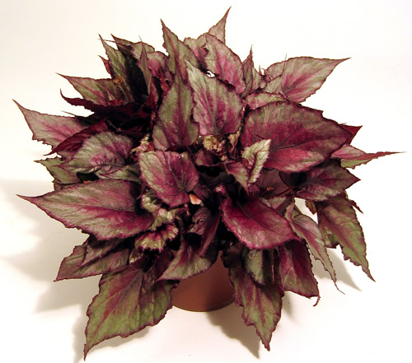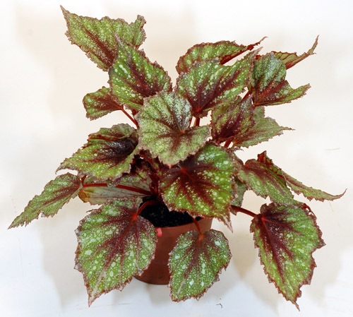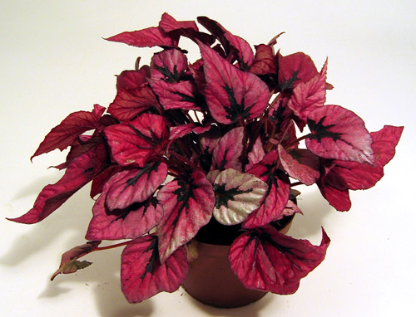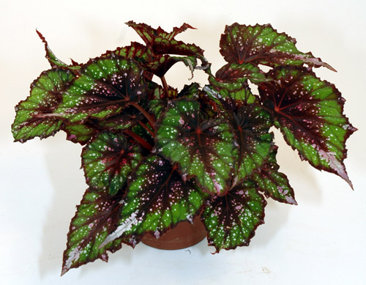
Maori Haze Morning Dew Indian Summer African Jungle

Populära cineraria sorter:

Senecio cruentus ’Jester’:

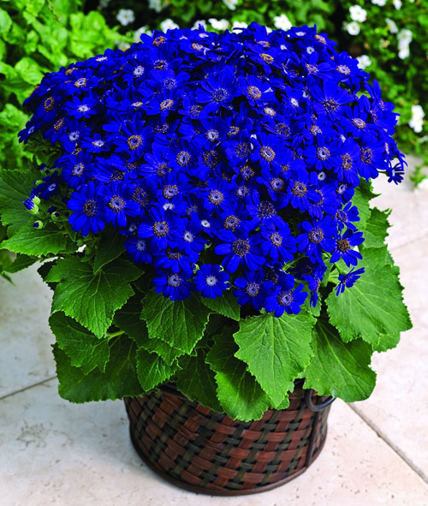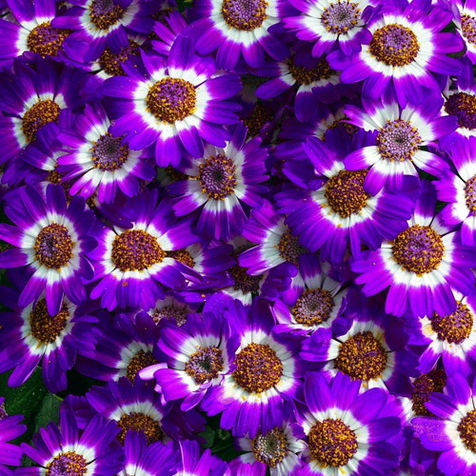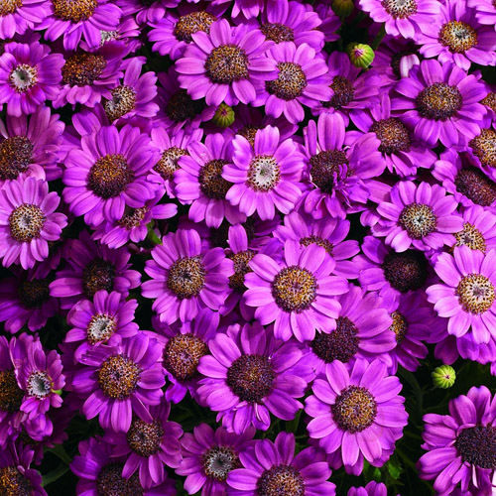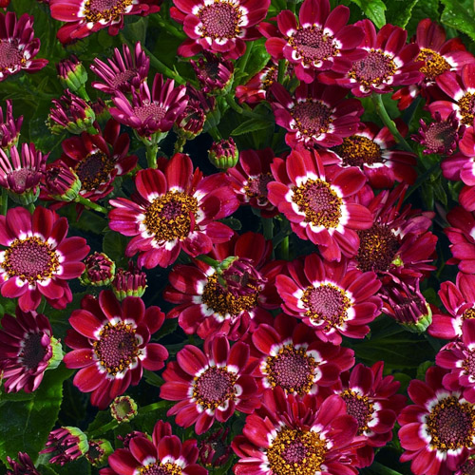
’Blue’ ’Carmine bicolor’ ‘Pink’ ’Scarlet bicolor’

Pericallis Senetti®:
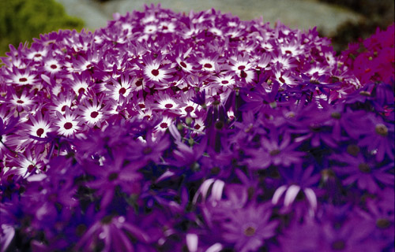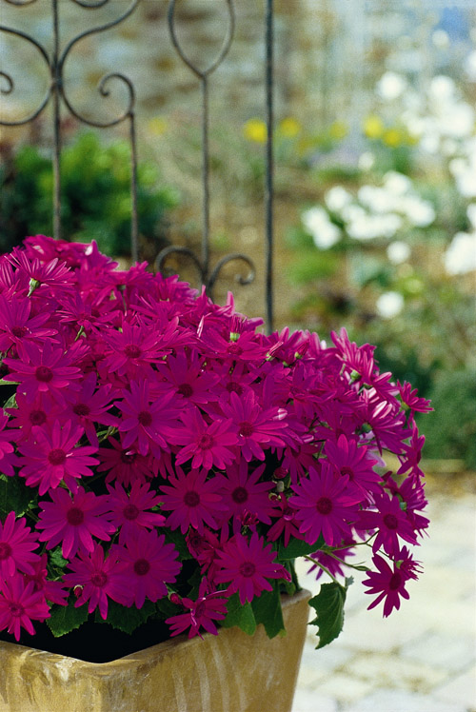
‘Blue Bicolor’ och ‘Blue’ ’Pink’

